Juan José Montoro Cárdenas
Autoescuelas Tamarán
Guía de estilo
Índice
Introducción y Temática: 3
Objetivos y Usuarios: 3
Tipografía: 3
Colores: 4
Características de las imágenes: fotos, logos e iconos: 5

Introducción y Temática:
La página web consistirá en una autoescuela virtual, la cual será utilizada tanto por maestros como alumnos, pudiendo estos registrarse y acceder a sus correspondientes funcionalidades.
Los profesores podrán crear y eliminar usuarios, preguntas y exámenes; podrán corregir los exámenes realizados por los alumnos, y acceder a un historial de estos exámenes; por otro lado, los alumnos deben de poder registrarse, consultar sus notas, y realizar exámenes.

Objetivos y Usuarios:
El objetivo es crear un diseño sobrio y serio, adecuado para un ambiente de trabajo, con funcionalidades básicas e intuitivas para que cualquier alumno pueda navegar sin complicaciones por la web, incluso sin tener experiencia como usuario.
Y para el rol de profesor o administrador, también habrá que priorizar un diseño y unas funciones cómodas, sin viñetas llamativas ni distracciones, sino un diseño sofisticado ideal para un área de trabajo, en el que a simple vista sea fácil centrarse en la información necesaria.

Tipografía:
Para la tipografía he escogido una fuente gratuita creada por la empresa de Adobe, “Source Sans Pro”, debido a que la considero cómoda para leer y clara, ideal para trabajar con ella.


Así se ve:


Colores:
He escogido colores muy básicos, el único más llamativo el rojo distintivo del logo de autoescuelas Tamarán, por lo demás tonos de grises (sobre todo el gris que también compone el logo), blanco y negro, colores básicos y que no crean conflicto entre sí, para crear una imagen seria y que no sea dañina a simple vista.
He aquí una muestra:

El header

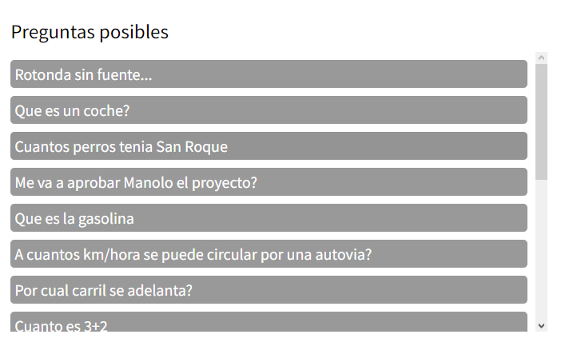
Un menú dentro de un formulario

Un footer con gradiente vertical

Características de las imágenes: fotos, logos e iconos:
He empleado pocas imágenes, tan solo un logo sin demasiados detalles, de los mismo colores que la página, sin destacar demasiado.


